บทที่ 3
การออกแบบและพัฒนา
3.1 บทนำ

การออกแบบและพัฒนาซอฟต์แวร์เป็นขั้นตอนที่วางโครงสร้างของซอฟแวร์ว่าจะมีส่วนประกอบอะไรบ้าง และแต่ละส่วนมีการทำงานอย่างไร และมีขั้นตอนการทำงานอย่างไรโดยมีการใช้เครื่องมือต่างๆ มาช่วยในการพัฒนาโดยมีรายละเอียดดังต่อไปนี้

3.2. การออกแบบซอฟต์แวร์

ระบบตรวจจับการใช้งานเครือข่ายที่ผิดปกติโดยใช้เน็ตเวิร์กโพรไฟล์ มีส่วนประกอบของการทำงานหลักๆ แบ่งเป็น 5 ส่วนหลักดังต่อไปนี้

3.2.1. ส่วนเก็บข้อมูลจากอุปกรณ์บนเครือข่าย
3.2.2. ส่วนฐานข้อมูล
3.2.3. ส่วนคำนวณทางสถิติ
3.2.4. ส่วนเปรียบเทียบ
3.2.5. ส่วนติดต่อกับผู้ใช้
ส่วนติดต่อกับผู้ใช้
Input/Output
ส่วนเก็บข้อมูลจากอุปกรณ์บนเครือข่าย
ส่วนคำนวณทางสถิติ
ส่วนเปรียบเทียบ
ฐานข้อมูล
รูปที่3.1 ส่วนประกอบของซอฟต์แวร์

3.2.1. ส่วนเก็บข้อมูลจากอุปกรณ์บนเครือข่าย
ส่วนนี้มีการทำงาน โดยไปร้องขอข้อมูลของปริมาณการใช้งานเครือข่าย จากอุปกรณ์ภายในเครือข่าย เช่น เราท์เตอร์ (Router) หรืออีเธอร์เน็ตสวิตซ์ (Ethernet Switch) ซึ่งเป็นข้อมูลที่มีเก็บอยู่ในตัวอุปกรณ์เครือข่ายอยู่แล้วโดยใช้โพรโตคอลเอสเอ็นเอ็มพีเพื่อนำข้อมูลเหล่านั้นมาใช้งานในส่วนอื่นๆ โดยในส่วนนี้แบ่งการทำงานเป็น 2 ลักษณะ

3.2.1.1. สร้างชุดข้อมูลการใช้งานในภาวะปกติ
โดยลักษณะนี้เป็นการเก็บข้อมูลเพื่อนำไปสร้างชุดข้อมูลการใช้งานปกติเพื่อใช้ในการใช้เป็นข้อมูลอ้างอิงของการใช้งานในภาวะปกติ
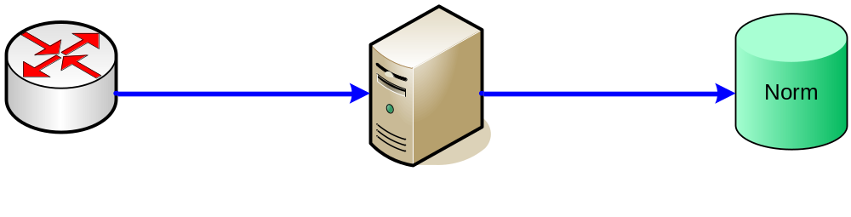
รูปที่ 3.2 โครงสร้างการทำงานของส่วนเก็บข้อมูลทางสถิติ

จากรูปที่ 3.2 โปรแกรมจะทำการร้องขอข้อมูลจากอุปกรณ์เครือข่าย จากนั้นจะมาทำการพักไว้ที่หน่วยความจำ พอถึงช่วงเวลาถัดไป (5 นาที) โปรแกรมก็จะทำการร้องขอข้อมูลจากอุปกรณ์เครือข่ายอีกครั้ง จากนั้นนำมาคำนวณหาผลต่างของปริมาณข้อมูล ก่อนที่จะนำไปเก็บไว้ในฐานข้อมูล วนทำเช่นนี้ไปเรื่อยๆ ที่ต้องทำเช่นนี้เพราะว่าสถิติการใช้งานที่อุปกรณ์เก็บไว้ จะเก็บในรูปแบบตัวเลขนับขึ้นไปเรื่อยๆ โดยมีจุดจำกัดที่ 2³² จึงต้องนำมาคิดหาผลต่างเช่นนี้เพื่อป้องกันความผิดพลาดที่อาจเกิดขึ้นถ้าหากนำข้อมูลจากอุปกรณ์ไปใช้งานโดยตรง
โปรแกรมจะนำข้อมูลที่สะสมเก็บไว้นี้ เป็นกลุ่มตัวอย่างในการคำนวณเพื่อเป็นฐานในการนำไปเปรียบเทียบหาความผิดปกติของการใช้งานต่อไป โดยในในขั้นตอนนี้จะยังไม่มีการคำนวณทางสถิติ (โดยระยะเวลาในการเก็บข้อมูลชุดปกติคือ 1 เดือน)

3.2.1.2. การเก็บข้อมูลการใช้งานเครือข่ายเพื่อตรวจสอบการใช้งาน
โดยลักษณะการทำงานนี้เป็นการเก็บข้อมูลการใช้งาน ณ. เวลานั้นเพื่อจะนำไปวิเคราะห์การใช้งานว่ามีลักษณะที่ผิดปกติหรือไม่ โดยค่าที่ทำการเก็บได้จะถูกส่งไปให้กับส่วนการคำนวณเพื่อทำการคำนวณปริมาณการใช้งานต่อไป

3.2.2. ส่วนฐานข้อมูล
เป็นส่วนที่ทำการบันทึกค่าของการใช้งานของระบบเครือข่ายที่อยู่ในสภาวะปกติที่ดึงมาจากอุปกรณ์ภายในเครือข่ายเพื่อเก็บสถิติ และเป็นข้อมูลเพื่อทำการเปรียบเทียบหาความผิดปกติ ที่เกิดขึ้น โดยตัวแปรที่นำมาใช้ แสดงในตารางที่ 3.1 ซึ่งเป็นค่าที่โปรแกรมจะไปดึงมาเก็บในฐานข้อมูลและจะนำมาพิจารณาเพื่อตรวจจับความผิดปกติของปริมาณข้อมูลการใช้ระบบเครือข่าย

ตารางที่ 3.1 ชื่อของตัวแปรและหมายเลข OID
ชื่อของตัวแปร | หมายเลข OID
ifInOctets | 1.3.6.1.2.1.2.2.1.10
ifInUcastPkts | 1.3.6.1.2.1.2.2.1.11
ifInNUcastPkts | 1.3.6.1.2.1.2.2.1.12
ifInDiscards | 1.3.6.1.2.1.2.2.1.13
ifOutOctets | 1.3.6.1.2.1.2.2.1.16
ifOutUcastPkts | 1.3.6.1.2.1.2.2.1.17
ifOutNUcastPkts | 1.3.6.1.2.1.2.2.1.18
ifOutDiscards | 1.3.6.1.2.1.2.2.1.19
etherStatsPkts64Octets | 1.3.6.1.2.1.16.1.1.1.14.17
etherStatsPkts65to127Octets | 1.3.6.1.2.1.16.1.1.1.15.17
etherStatsPkts128to255Octets | 1.3.6.1.2.1.16.1.1.1.16.17
etherStatsPkts256to511Octets | 1.3.6.1.2.1.16.1.1.1.17.17
etherStatsPkts512to1023Octets | 1.3.6.1.2.1.16.1.1.1.18.17
etherStatsPkts1024to1518Octets | 1.3.6.1.2.1.16.1.1.1.19.17

ความหมายของตัวแปรที่โปรแกรมนำมาใช้ในการวิเคราะห์
- ifInOctets หมายถึง จำนวนข้อมูลในหน่วยไบต์ ที่รับเข้ามาในอินเตอร์เฟสนี้ ข้อมูลนั้นรวมส่วนประกอบของเฟรมด้วย
- ifInUcastPkts หมายถึง จำนวนของแพ็กเก็ตที่ได้รับมาจากการส่งแบบยูนิคาส (subnetwork-unicast) จากกลุ่มเน็ตเวิร์กย่อยเพื่อถูกส่งต่อไปยังโพรโตคอลชั้นสูงกว่า (higher-layer protocol)
- ifInNUcastPkts หมายถึง จำนวนแพ็กเก็ตที่ได้รับมาจากการส่งแบบไม่ใช้ยูนิคาส (non-unicast) (เช่น subnetwork-broadcast หรือ subnetwork-multicast) ) จากกลุ่มเน็ตเวิร์กย่อยเพื่อถูกส่งต่อไปยังโพรโตคอลชั้นสูงกว่า (higher-layer protocol)
- ifInDiscards หมายถึง จำนวนของแพ็กเก็ตขาเข้าซึ่งถูกเลือกให้ถูกคัดทิ้งไปถึงแม้ว่าจะไม่เกิดความผิดพลาดใดๆ แต่ทำเพื่อป้องกันความสามารถในการส่งข้อมูลไปยังโพรโตคอลชั้นสูงกว่า(higher-layer protocol) โดยเหตุผลที่ทำการคัดทิ้งแพ็กเก็ตอาจเป็นการทำให้บัฟเฟอร์ของอุปกรณ์ว่างขึ้น
- ifOutOctets หมายถึง จำนวนข้อมูลในหน่วยไบต์ ที่ส่งออกไปจากอินเตอร์เฟสนี้ ข้อมูลนั้นรวมส่วนประกอบของเฟรมด้วย
- ifOutUcastPkts หมายถึง จำนวนของแพ็กเก็ตที่โพรโตคอลในชั้นสูงกว่า (higher-layer protocol) ถูกร้องขอให้ส่งออกไปยังเครือข่ายย่อยแบบยูนิคาส (subnetwork-unicast address) (รวมไปถึงแพ็กเก็ตที่ถูกคัดทิ้งหรือไม่ได้ส่งด้วย)
- ifOutNUcastPkts หมายถึง จำนวนของแพ็กเก็ตที่โพรโตคอลในชั้นสูงกว่า (higher-level protocol) ถูกร้องขอให้ส่งออกไปยังเครือข่ายย่อยโดยไม่ใช้การส่งแบบยูนิคาส (non-unicast address) (เช่น subnetwork-broadcast หรือ subnetwork-multicast) (รวมไปถึงแพ็กเก็ตที่ถูกคัดทิ้งหรือไม่ได้ส่งด้วย)
- ifOutDiscards หมายถึง จำนวนของแพ็กเก็ตขาออกซึ่งถูกเลือกให้ถูกคัดทิ้งไปถึงแม้ว่าจะไม่เกิดความผิดพลาดใดๆ แต่ทำเพื่อป้องกันความสามารถในการส่งข้อมูลไปยังโพรโตคอลชั้นสูงกว่า(higher-layer protocol) โดยเหตุผลที่ทำการคัดทิ้งแพ็กเก็ตอาจเป็นการทำให้บัฟเฟอร์ของอุปกรณ์ว่างขึ้น
- etherStatsPkts64Octets หมายถึง จำนวนแพ็กเก็ตทั้งหมดที่ได้รับเข้ามาแล้วมีขนาด 64 อ็อกเต็ต (octet) โดยรับรวมแพ็กเก็ตที่มีข้อผิดพลาดด้วย (ขนาดนั้นนับรวม Frame Check Sequence ด้วยแต่ไม่รวมส่วนของ framing bit)
- etherStatsPkts65to127Octets หมายถึง จำนวนแพ็กเก็ตทั้งหมดที่ได้รับเข้ามาแล้วมีขนาดระหว่าง 65 ถึง 127 อ็อกเต็ต (octet) โดยรับรวมแพ็กเก็ตที่มีข้อผิดพลาดด้วย (ขนาดนั้นนับรวม Frame Check Sequence ด้วยแต่ไม่รวมส่วนของ framing bit)
- etherStatsPkts128to255Octets หมายถึง จำนวนแพ็กเก็ตทั้งหมดที่ได้รับเข้ามาแล้วมีขนาดระหว่าง 128 ถึง 255 อ็อกเต็ต (octet) โดยรับรวมแพ็กเก็ตที่มีข้อผิดพลาดด้วย (ขนาดนั้นนับรวม Frame Check Sequence ด้วยแต่ไม่รวมส่วนของ framing bit)
- etherStatsPkts256to511Octets หมายถึง จำนวนแพ็กเก็ตทั้งหมดที่ได้รับเข้ามาแล้วมีขนาดระหว่าง 256 ถึง 511 อ็อกเต็ต (octet) โดยรับรวมแพ็กเก็ตที่มีข้อผิดพลาดด้วย (ขนาดนั้นนับรวม Frame Check Sequence ด้วยแต่ไม่รวมส่วนของ framing bit)
- etherStatsPkts512to1023Octets หมายถึง จำนวนแพ็กเก็ตทั้งหมดที่ได้รับเข้ามาแล้วมีขนาดระหว่าง 512 ถึง 1023 อ็อกเต็ต (octet) โดยรับรวมแพ็กเก็ตที่มีข้อผิดพลาดด้วย (ขนาดนั้นนับรวม Frame Check Sequence ด้วยแต่ไม่รวมส่วนของ framing bit)
- etherStatsPkts1024to1518Octets หมายถึง จำนวนแพ็กเก็ตทั้งหมดที่ได้รับเข้ามาแล้วมีขนาดระหว่าง 1024 ถึง 1518 อ็อกเต็ต (octet) โดยรับรวมแพ็กเก็ตที่มีข้อผิดพลาดด้วย (ขนาดนั้นนับรวม Frame Check Sequence ด้วยแต่ไม่รวมส่วนของ framing bit)

3.2.3. ส่วนคำนวณทางสถิติ (Statistical Computing)
เป็นส่วนที่ทำการคำนวณโดยใช้ทฤษฎีทางสถิติเพื่อหาโพรไฟล์ของการใช้ระบบเครือข่ายในสถานการณ์ปกติเพื่อใช้เปรียบเทียบอ้างอิงกับสถานการณ์ปัจจุบัน เพื่อหาความผิดปกติของการใช้งานโดยในส่วนการคำนวณนั้นจะทำการคำนวณในแต่ละอินเตอร์เฟสที่มีสถานะพร้อมใช้งานและแบ่งชุดข้อมูลจากตาราง 3.1 เพื่อจะทำการคำนวณออกเป็น 3 กลุ่มดังนี้
- กลุ่มข้อมูลขาเข้าของอินเตอร์เฟส (Inbound)
- กลุ่มข้อมูลขาออกของอินเตอร์เฟส (Outbound)
- กลุ่มข้อมูลขนาดของแพ็กเก็ต(etherStats packets size)

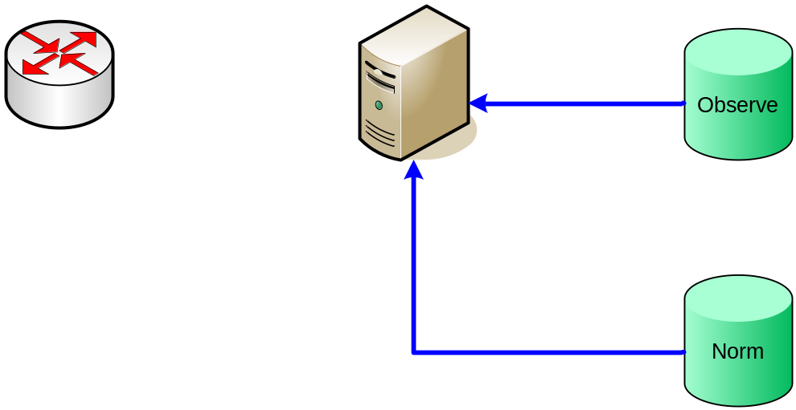
รูปที่ 3.3 การเรียกข้อมูลจากฐานข้อมูลเพื่อทำการคำนวณ

โดยส่วนคำนวณทางสถิตินั้นมีการคำนวณใน 2 ลักษณะดังนี้
3.2.3.1. ส่วนคำนวณเพื่อสร้างขอบเขตการใช้งานภาวะปกติ (การสร้าง Upper Bound)

เตรียมชุดข้อมูล
หา Expect Value
หาค่าเบี่ยงเบน
มาตรฐาน

Norm DB
หาค่า Chi-square
หาค่า 3-Sigma Control Limit
รูปที่ 3.4 ขั้นตอนการคิดคำนวณค่า Upper bound จากข้อมูลการใช้งานปกติ

เพื่อเป็นค่าขอบบนของการใช้งานเครือข่ายในลักษณะปกติมีขั้นตอนการทำงานดังต่อไปนี้

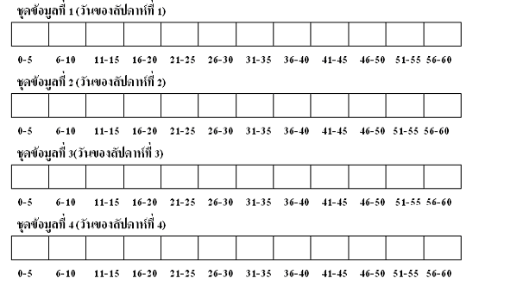

รูปที่ 3.5 ลักษณะข้อมูลการใช้งานปกติที่ได้ดึงมาจากฐานข้อมูล

- ดึงข้อมูลการใช้งานเครือข่ายที่มีลักษณะการใช้งานปกติจากฐานข้อมูล (Norm DB) โดยเรียกข้อมูลจากกลุ่มตัวอย่างที่เก็บไว้เป็นฐานในการเปรียบเทียบ ณ วันและเวลาตรงกับวันและเวลาในปัจจุบัน ตลอดจนย้อนหลังไป 1 ชั่วโมง โดยข้อมูลการใช้งานปกติ ที่ทำการดึงมาจากฐานข้อมูลจะมีลักษณะดังรูปที่ 3.5 ซึ่งข้อมูลจะมีทั้งหมด 48 ค่า เนื่องจากโครงงานนี้ใช้ระยะเวลาของข้อมูล 1 เดือนโดยแบ่งเป็น 4 กลุ่มคือชุดข้อมูลละ 12 ค่า (ณ. ชั่วโมงนั้นของวันของแต่ละสัปดาห์)
- จากนั้นทำการเฉลี่ยปริมาณการใช้งานในแต่ละช่วงเวลา 5 นาที โดยใช้วิธีการคำนวน ค่าเฉลี่ยเลขคณิต ก็จะได้ผลลัพธ์เหลือเป็นข้อมูล 1 ชุดดังรูปที่ 3.6

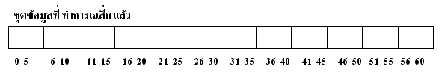

รูปที่ 3.6 ข้อมูลที่ถูกทำการเฉลี่ยแล้ว

- นำผลลัพธ์ที่ได้จากข้อ 2 มาคำนวณโดยใช้ทฤษฏี EWMA โดยที่การคำนวณ EWMA นั้นผลลัพธ์ที่ได้ เป็นข้อมูลที่มีการถ่วงน้ำหนักด้วยค่าข้อมูลในช่วงเวลาก่อนหน้าที่ผ่านๆ มา เพื่อที่จะสามารถเปรียบเทียบข้อมูลที่ผ่านมาแล้วกับค่าปริมาณการใช้งานในปัจจุบันมีแนวโน้มอย่างไร โดย EWMA คำนวณโดยใช้สมการ ดังสมการ X_{i(t)} = ג * X + (1-ג ) * X _{(t-1)} โดยกำหนดให้ค่า X ซึ่งจะนำไปถ่วงน้ำหนักกับค่า ณ เวลาปัจจุบัน ให้เท่ากับ 1/12 และกำหนดให้ค่า X _{(t-1)} ซึ่งจะนำไปถ่วงน้ำหนักกับค่าของการใช้งานก่อนหน้าให้เท่ากับ 11/12 ที่ทำการกำหนดค่าทั้งสองให้เป็นเช่นนี้เพราะชุดข้อมูลที่นำเข้ามาใช้ในการเปรียบเทียบมีจำนวน 12 ตัว โดยผลลัพธ์ที่ได้จะมีจำนวนข้อมูล 11 ค่า (เพราะการคำนวณ EWMA ) จากนั้นทำการ ถ่วงค่าโดยหาค่าที่มากที่สุด และนำไปหารและคูณด้วย 100 เพื่อทำเป็นเปอร์เซ็นต์ว่าค่านั้นมีการเปลี่ยนแปลงเป็นเปอร์เซ็นต์เท่าไหร่
- นำข้อมูลที่ได้ข้อ 3 ในแต่ละตัวแปรมาทำการรวมเป็นเวกเตอร์ของกลุ่มชุดข้อมูลที่ทำการคำนวณ (โดยโครงงานนี้มีการแบ่งตัวแปรเป็น 3 กลุ่ม คือ Inbound, Outbound และ Etherstats ) ด้วยสูตร V_{(i)} = A²_{(i)} + B²_{(i)} + C²_{(i)} +D²_{(i)} … ก็จะได้ ชุดข้อมูล มา 3 กลุ่ม
- นำเอาผลลัพธ์ที่ได้จากข้อที่ 4 มาทำการคำนวณเพื่อหาค่าเบี่ยงเบนมาตรฐานเพื่อจะนำไปใช้หาค่า 3 – Sigma Control Limit ต่อไป
- เอาผลลัพธ์ที่ได้จากข้อที่ 4 มาทำการคิดค่า Chi-square เพื่อจะนำไปใช้หาค่า 3 – Sigma Control Limit ต่อไป
- เอาผลลัพธ์ที่ได้จากข้อที่ 4 มาทำการคิดค่า Expect Value โดยใช้วิธี EWMA และนำค่าสุดท้ายของการคำนวณมาเป็น Expect Value เพื่อจะนำไปใช้หาค่า 3 – Sigma Control Limit ต่อไป
- นำค่าผลลัพธ์ที่ได้จากข้อที่ 5 , 6 และ 7 มาทำการหาคำนวณ 3-Sigma Control Limit
- ได้ผลลัพธ์ เป็น ค่า upper bound

3.2.3.2. ส่วนคำนวณเพื่อตรวจสอบความผิดปกติ

เตรียมชุดข้อมูล

Observe DB
หาค่า Chi-square
รูปที่ 3.7 ขั้นตอนการคิดคำนวณค่าของการใช้งานเครือข่าย ณ เวลา ใดๆ

- ดึงข้อมูลการใช้งานเครือข่ายจากฐานข้อมูล (Observe DB) โดยเรียกข้อมูลปริมาณการใช้งานเครือข่ายตั้งแต่ปัจจุบันย้อนหลังไป 1 ชั่วโมง จากนั้นทำการคำนวณ EWMA ของแต่ละตัวแปรโดยที่การคำนวณ EWMA นั้นผลลัพธ์ที่ได้ เป็นข้อมูลที่มีการถ่วงน้ำหนักด้วยค่าข้อมูลในช่วงเวลาก่อนหน้าที่ผ่านๆมา เพื่อที่จะสามารถเปรียบเทียบข้อมูลที่ผ่านมาแล้วกับค่าปริมาณการใช้งานในปัจจุบันมีแนวโน้มอย่างไรโดย EWMA คำนวณโดยใช้สมการ ดังนี้โดย EWMA คำนวณโดยใช้สมการ ดังสมการ X_{i(t)} = ג * X + (1-ג ) * X _{(t-1)} โดยกำหนดให้ค่า X ซึ่งจะนำไปถ่วงน้ำหนักกับค่า ณ เวลาปัจจุบัน ให้เท่ากับ 1/12 และกำหนดให้ค่า X _{(t-1)} ซึ่งจะนำไปถ่วงน้ำหนักกับค่าของการใช้งานก่อนหน้าให้เท่ากับ 11/12 ที่ทำการกำหนดค่าทั้งสองให้เป็นเช่นนี้เพราะชุดข้อมูลที่นำเข้ามาใช้ในการเปรียบเทียบมีจำนวน 12 ตัว
- นำข้อมูลที่ได้ข้อ 1 ในแต่ละตัวแปรมาทำการรวมเป็นเวกเตอร์ของกลุ่มชุดข้อมูลที่ทำการคำนวณ (โดยโครงงานนี้มีการแบ่งตัวแปรเป็น 3 กลุ่ม คือ Inbound, Outbound และ Etherstat ) ด้วยสูตร V_{(i)} = A²_{(i)} + B²_{(i)} + C²_{(i)} +D²_{(i)} … ก็จะได้ ชุดข้อมูล มา 3 กลุ่ม
- ได้ผลลัพธ์ที่ได้จากข้อ 2 และนำค่า Expect Value มาจากชุดข้อมูลการใช้งานปกติเพื่อทำการคำนวณโดยใช้ Chi-Square ของการใช้งานเครือข่าย ณ เวลาที่สังเกต
- ได้ผลลัพธ์ เป็น ค่า Chi-Square ของชุดข้อมูลปกติ

3.2.4. ส่วนการเปรียบเทียบ
ในส่วนนี้เป็นการนำเอาผลลัพธ์จากส่วนการคำนวณทั้งค่าขอบเขตการใช้งานเครือข่ายในลักษณะที่เป็นปกติและค่าการใช้งานเครือข่ายในปัจจุบันนำมาเปรียบเทียบกันโดยเมื่อเปรียบเทียบแล้วผลที่ได้แบ่งเป็น 2 กรณี
- มีการใช้งานเครือข่ายที่เป็นปกติ (Chi –Square ณ ปัจจุบัน < Upper bound) ระบบจะมีการนำข้อมูลการใช้งาน ณ. เวลานั้นไปทำการเก็บลงในฐานข้อมูลในส่วนของชุดข้อมูลการใช้งานปกติ (norm profile) เพื่อทำให้ชุดข้อมูลการใช้งานปกติมีความทันสมัยกับการใช้งานในเครือข่ายอยู่เสมอ
- มีการใช้งานเครือข่ายที่ผิดปกติ (Chi –Square ณ ปัจจุบัน > Upper bound) ระบบจะทำการแจ้งเตือนไปยังผู้ดูแลระบบผ่านทางส่วนติดต่อกับผู้ใช้งาน โดยระบบจะไม่มีการเก็บข้อมูล ณ. เวลานั้นที่เกิดความผิดปกติลงฐานข้อมูลในชุดข้อมูลที่เป็นปกติ (norm profile)

3.2.5. ส่วนติดต่อกับผู้ใช้
เป็นส่วนแสดงผลกับผู้ใช้งานโปรแกรม เพื่อแจ้งเตือนเมื่อเกิดเหตุการณ์ผิดปกติจากการใช้งานเครือข่าย รวมถึงแสดงสถิติการใช้งานของอุปกรณ์บนเครือข่ายโดยมีหน้าของโปรแกรมดังต่อไปนี้

3.2.5.1. ในหน้า Setting มีดังต่อไปนี้

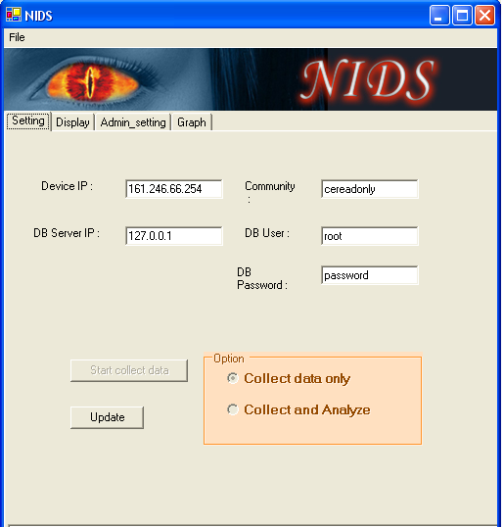

รูป 3.8 หน้า setting ของโปรแกรม

Input
- หมายเลข IP ของอุปกรณ์เครือข่ายที่จะทำการดึงข้อมูล
- รหัสคอมมูนิตี้ของอุปกรณ์เครือข่าย
- หมายเลข IP ของเครื่องฐานข้อมูล
- User name ของ ฐานข้อมูล
- Password ของฐานข้อมูล

      - ในหน้า Display มีดังต่อไปนี้

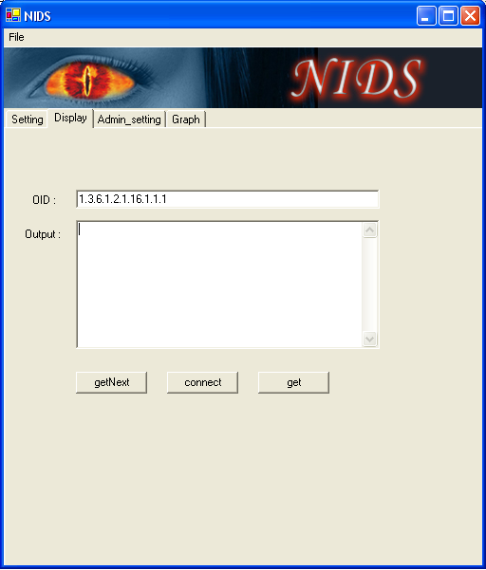
รูปที่ 3.9 หน้า Display ของโปรแกรม

Input
- มีเลข OID ที่ต้องการให้โปรแกรมไปดึงข้อมูลมาแสดง
Output
- แสดงข้อมูลต่างๆ ที่มีอยู่ในตัวอุปกรณ์ตามค่า OID ที่ผู้ใช้ใส่เข้ามา

      - หน้า Admin setting มีดังต่อไปนี้

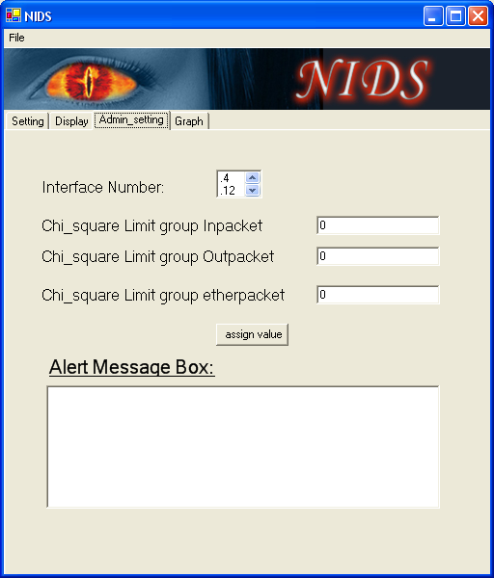
รูปที่ 3.10 หน้า Admin setting ของโปรแกรม

Input
- ค่า upper bound ที่ผู้ดูแลระบบสามารถยอมรับได้ของกลุ่มการใช้งานขาเข้าแต่ละอินเตอร์เฟส
- ค่า upper bound ที่ผู้ดูแลระบบสามารถยอมรับได้ของกลุ่มการใช้งานขาออกแต่ละอินเตอร์เฟส
- ค่า upper bound ที่ผู้ดูแลระบบสามารถยอมรับได้ของกลุ่มขนาดของแพ็กเก็ตแต่ละอินเตอร์เฟส
Output
- ข้อความแจ้งเตือนความผิดปกติ
3.5.2.4. หน้า Graph มีดังต่อไปนี้

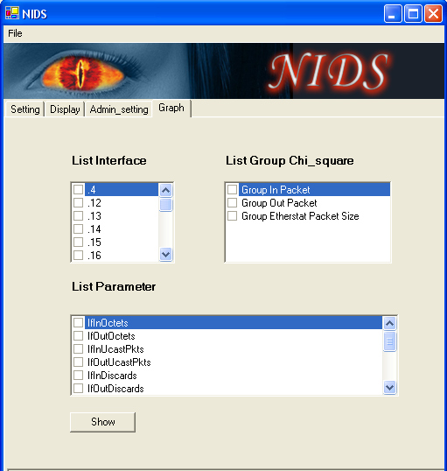
รูปที่ 3.11 หน้า Graph ของโปรแกรม

โดยส่วนนี้เป็นส่วนที่ระบบแสดงผลของระบบให้กับผู้ใช้งานได้รับรู้รับทราบถึงข้อมูลต่างๆ ที่เกิดขึ้น

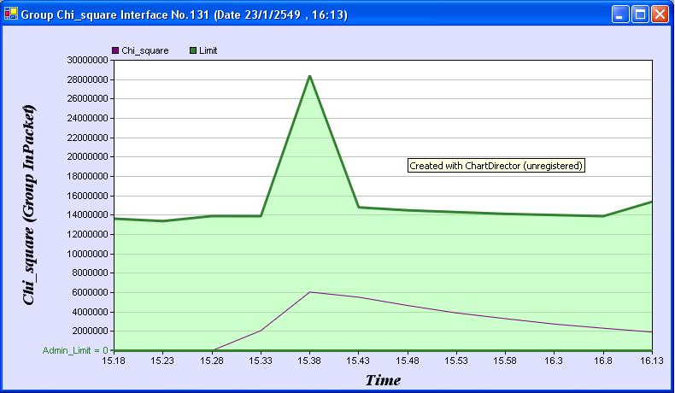
Upper limit(Chi_Square+3S²)

Chi-Square (Observe)

รูปที่ 3.12 ตัวอย่างกราฟแสดงค่าของ Chi_square ในกลุ่มขาเข้าอินเตอร์เฟส131

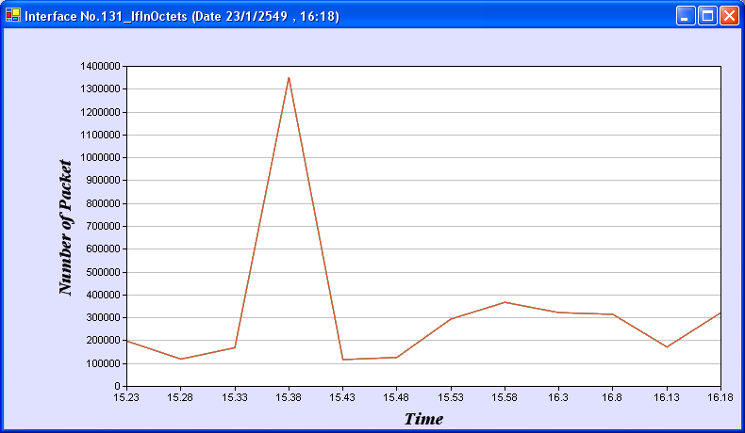

รูปที่ 3.13 ตัวอย่างกราฟแสดงปริมาณการใช้งานของตัวแปร ifInOctets อินเตอร์เฟส 131
3.3. เครื่องมือที่ใช้ในการพัฒนา

3.3.1. Microsoft Visual Studio .NET 2003 (C#)
3.3.2. Library SNMP++
3.3.3. Microsoft Windows XP
3.3.4. Chartdirector Tool
3.3.5. MySQL Server
3.3.6. MySQL-Administrator
3.3.7. MySQL-Query-browser

